- 各集落の近代略年表
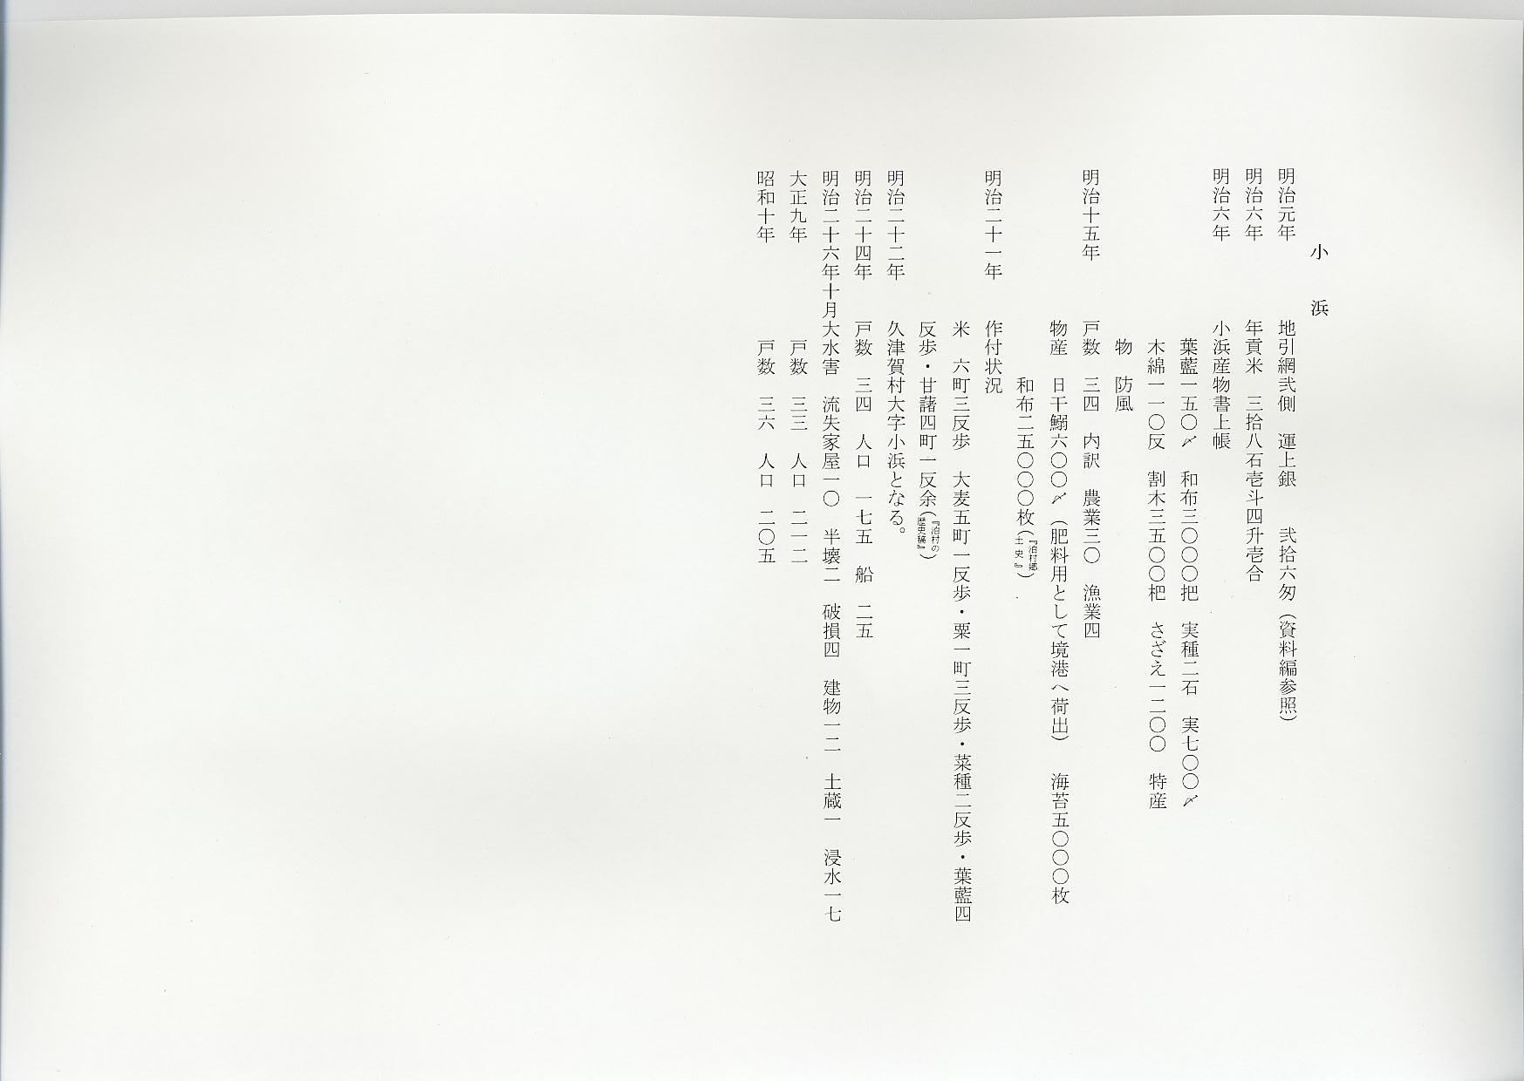
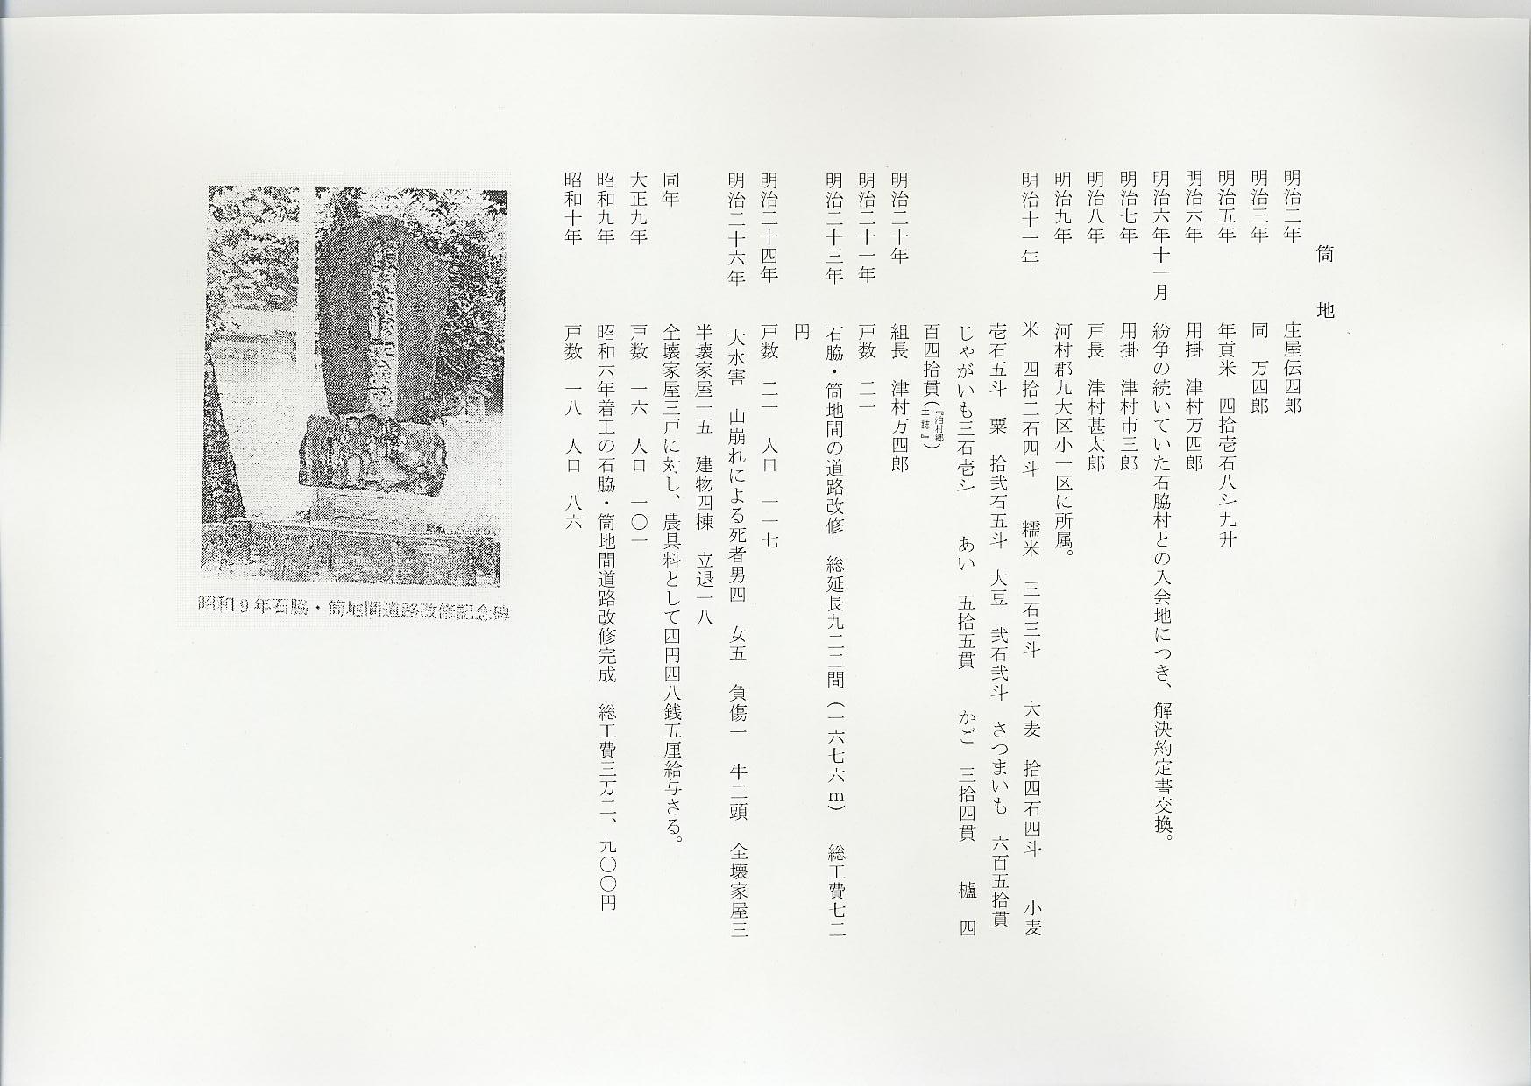
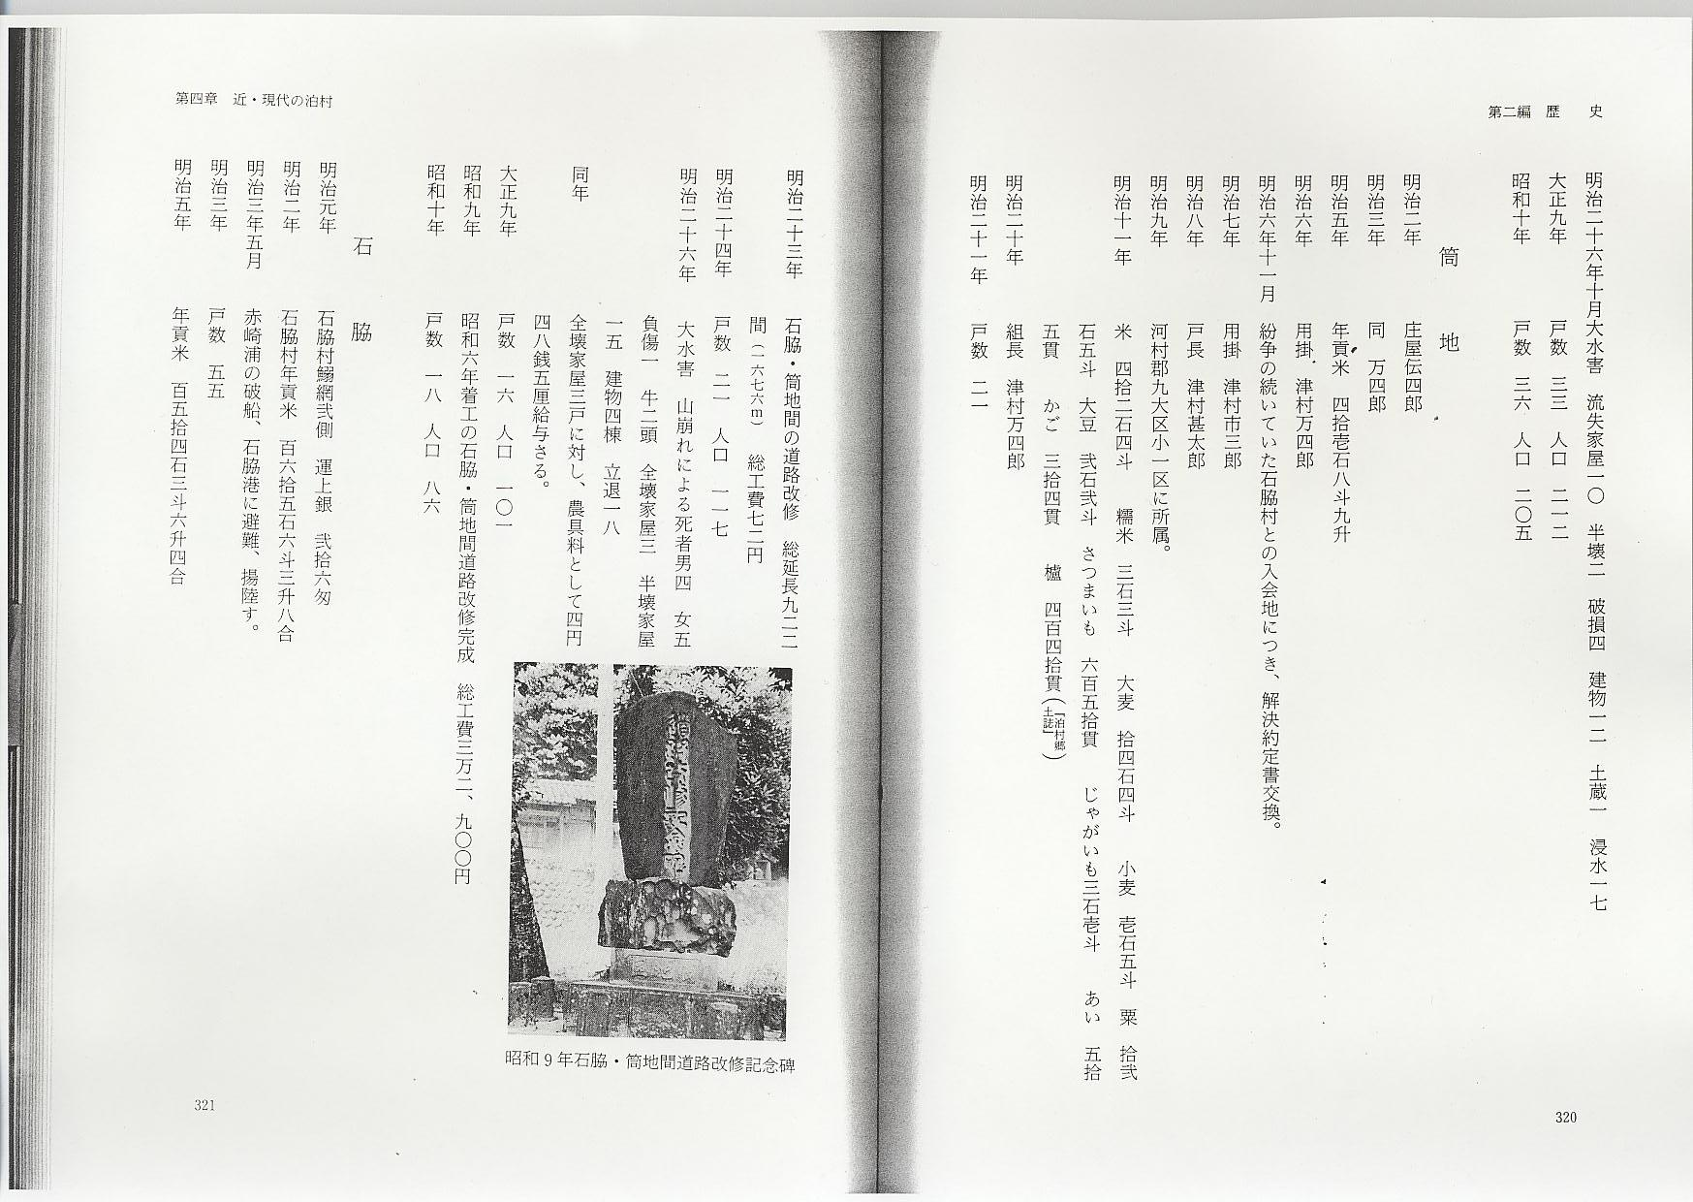
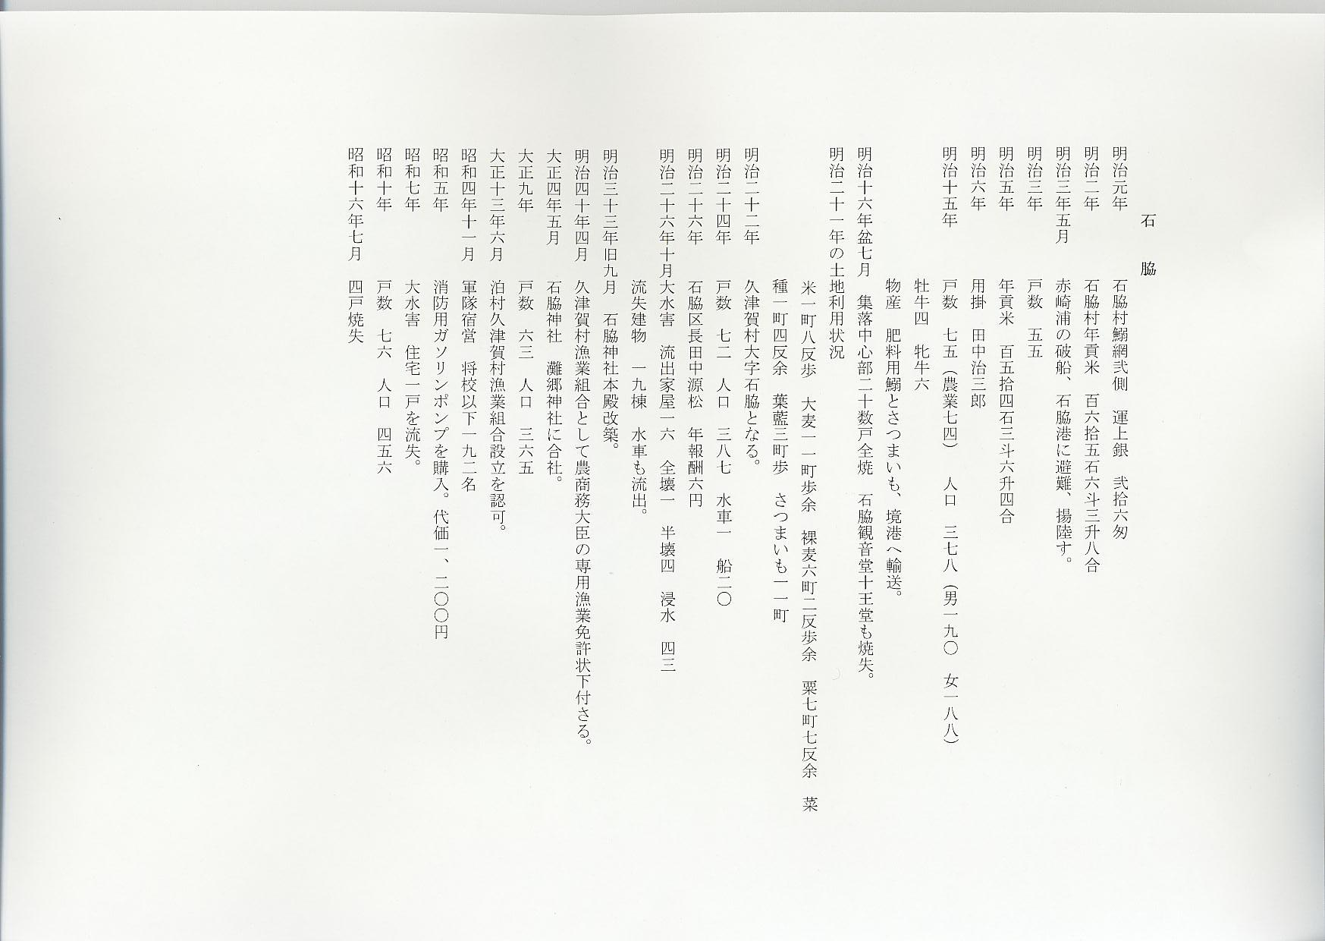

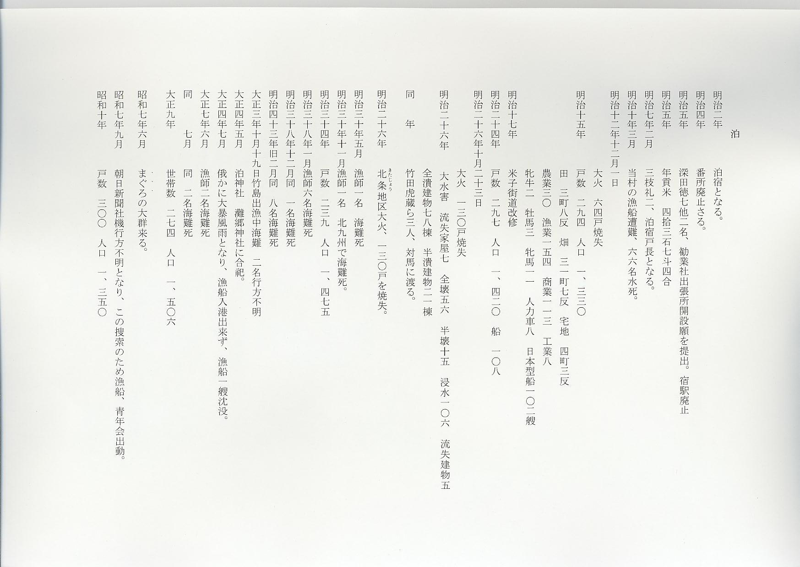
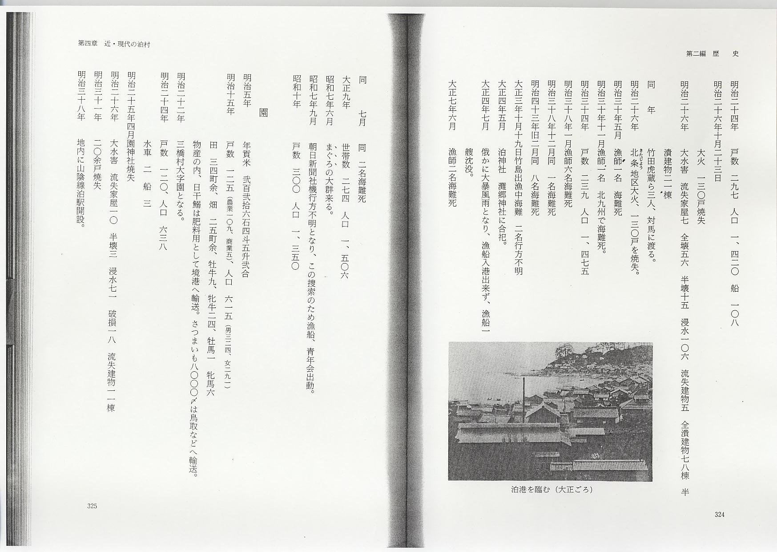

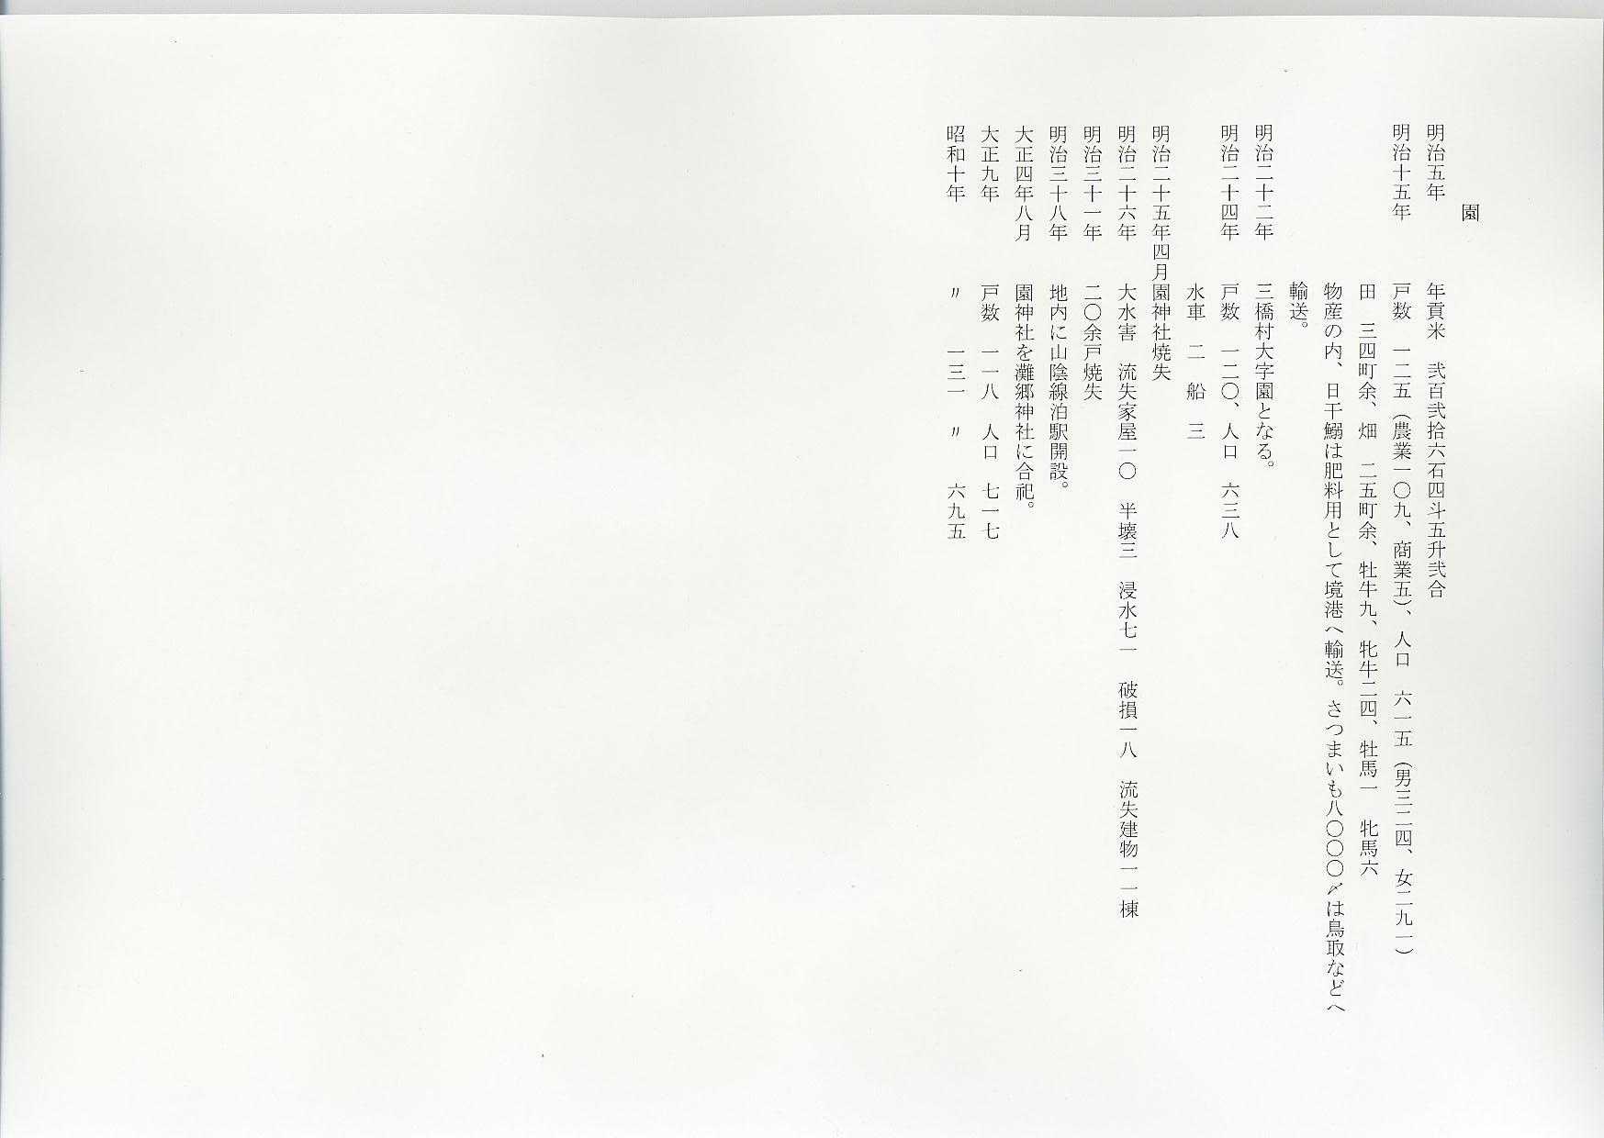
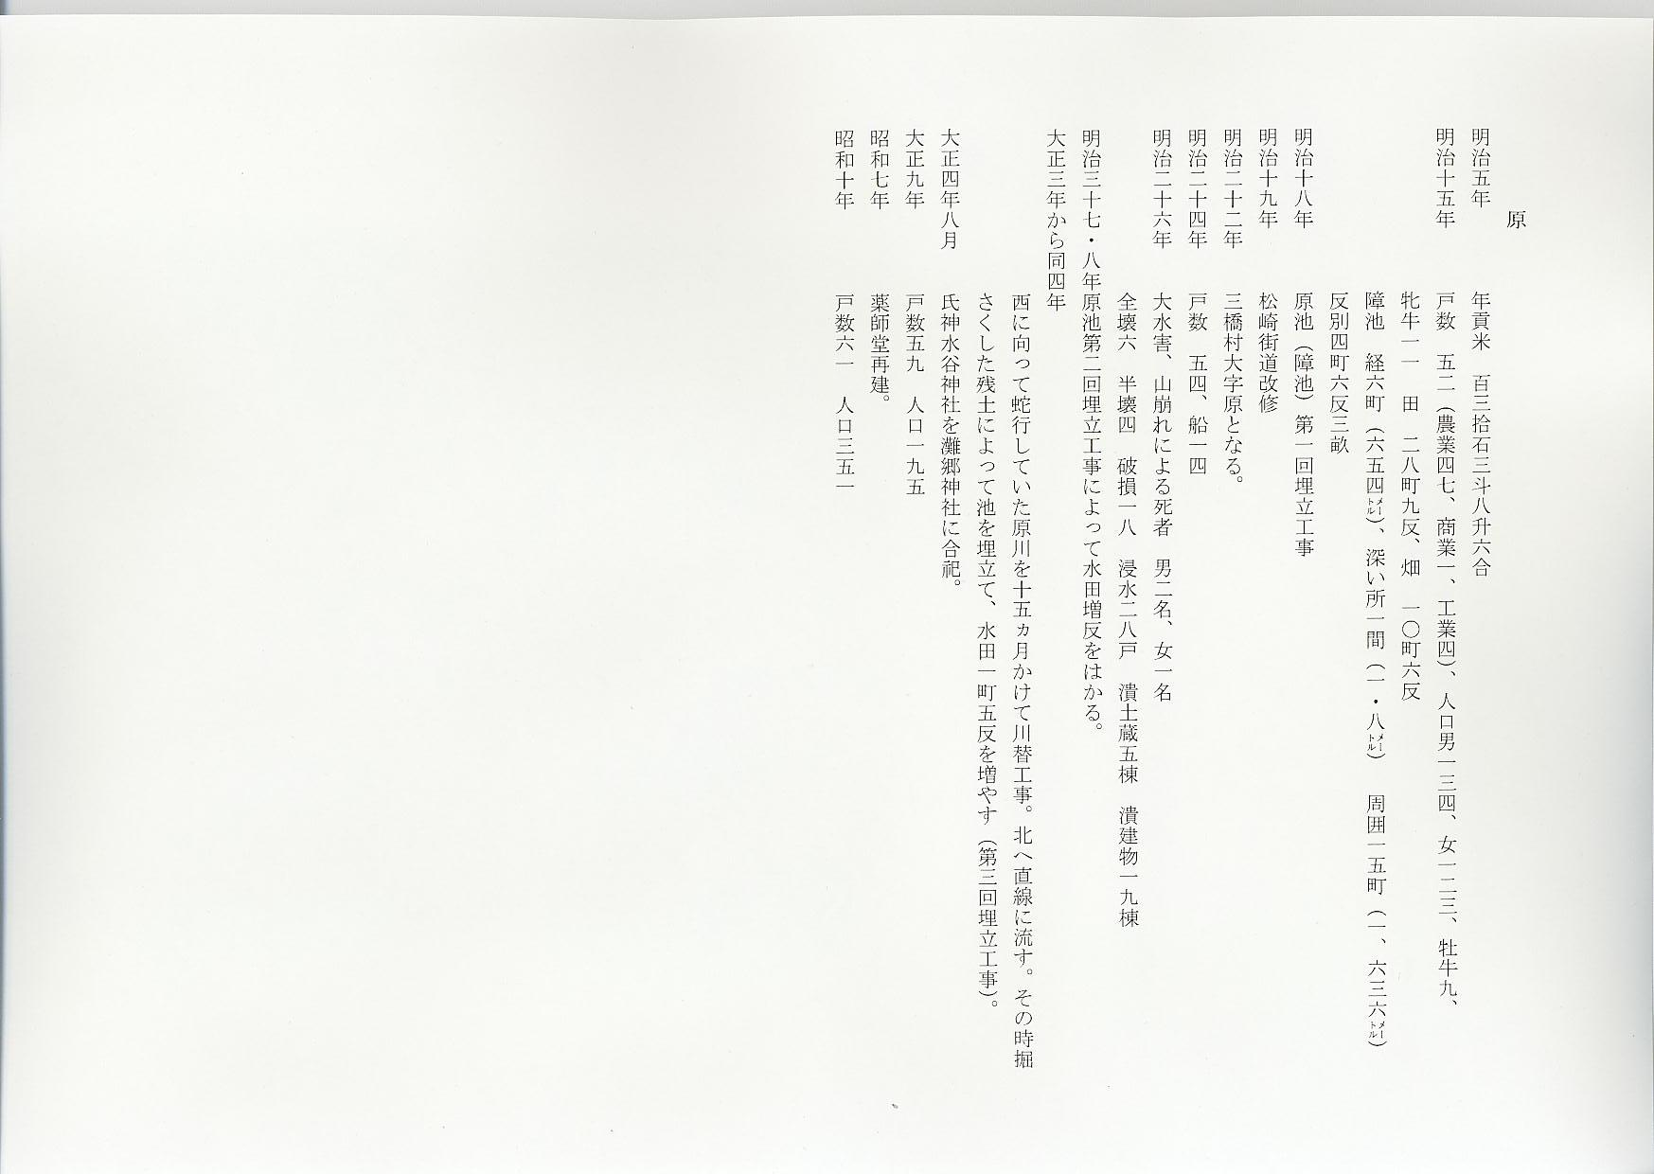

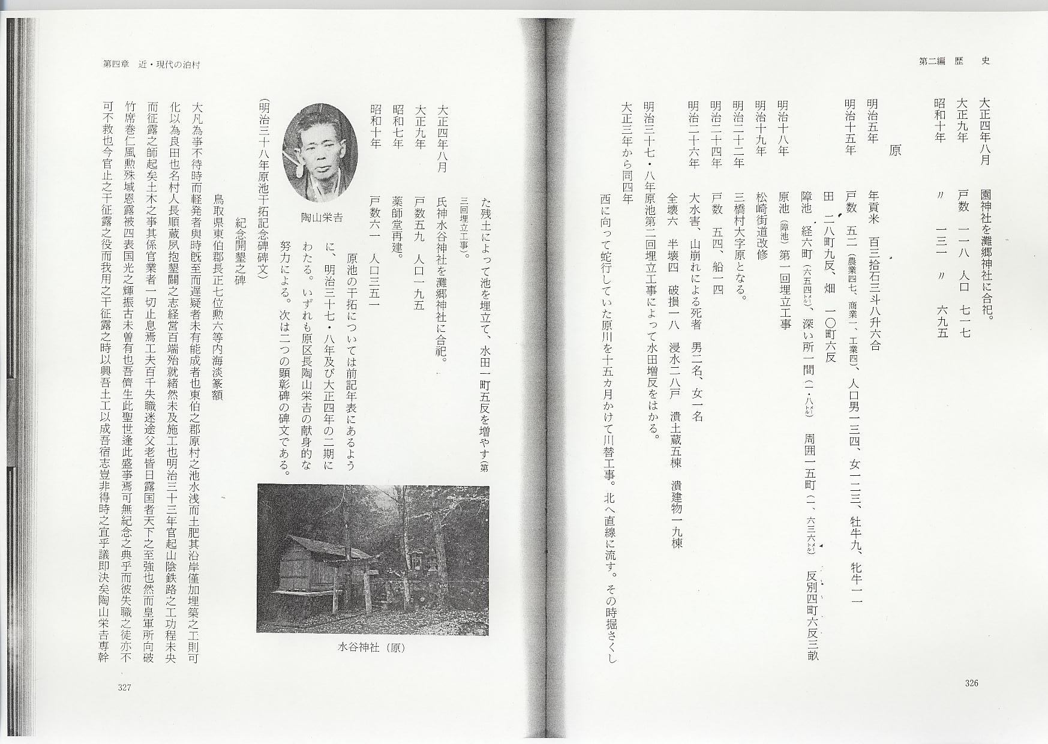

原池の干拓については前記年表にあるように、明治37・8年及び大正4年の二期にわたる。いずれも原区長陶山栄吉の献身的な努力による。次は二つの顕彰碑の碑文である。
（明治三十八年原池干拓記念碑碑文）
紀念開墾之碑
鳥取県東伯郡長正七位勲六等内海淡篆額
大凡為亊不待時而軽発者與時既至而遅疑者未有能成者也東伯之郡原村之池水浅而土肥其沿岸僅加埋築之工則可化以為良田也名村人長順蔵夙抱墾闢之志経営百端殆就緒然未及施工也明治三十三年官起山陰鉄路之工功程未央而征露之師起矣土木之亊其係官業者一切止息焉工夫百千失職迷途父老皆日露国者天下之至強也然而皇軍所向破竹席巻仁風勲殊域恩露被四表国光之輝振古未曽有也吾儕生此聖世逢此盛亊焉可無紀念之典乎而彼失職之徒亦不可不救也今官止之干征露之役而我用之干征露之時以興吾土工以成吾宿志豈非得時之宜乎議即決矣陶山栄吉専幹其亊伴野信太郎執其業三十七年二月起工拮据周年告竣陶山氏来告曰些細工亊固不足以示世也然亊関時運志存国家不可不使後世子孫知其所由也請先生記之余辞曰卑践之言不足以取信于今人也不戈之筆不足以伝美干後代也矧金石文章安所能任乎氏曰先生之言其或然焉雖然郷人之望遂援筆記其梗概以遺里中之子弟矣

明治三十有八年五月

久保逸民撰
三枝禮二書
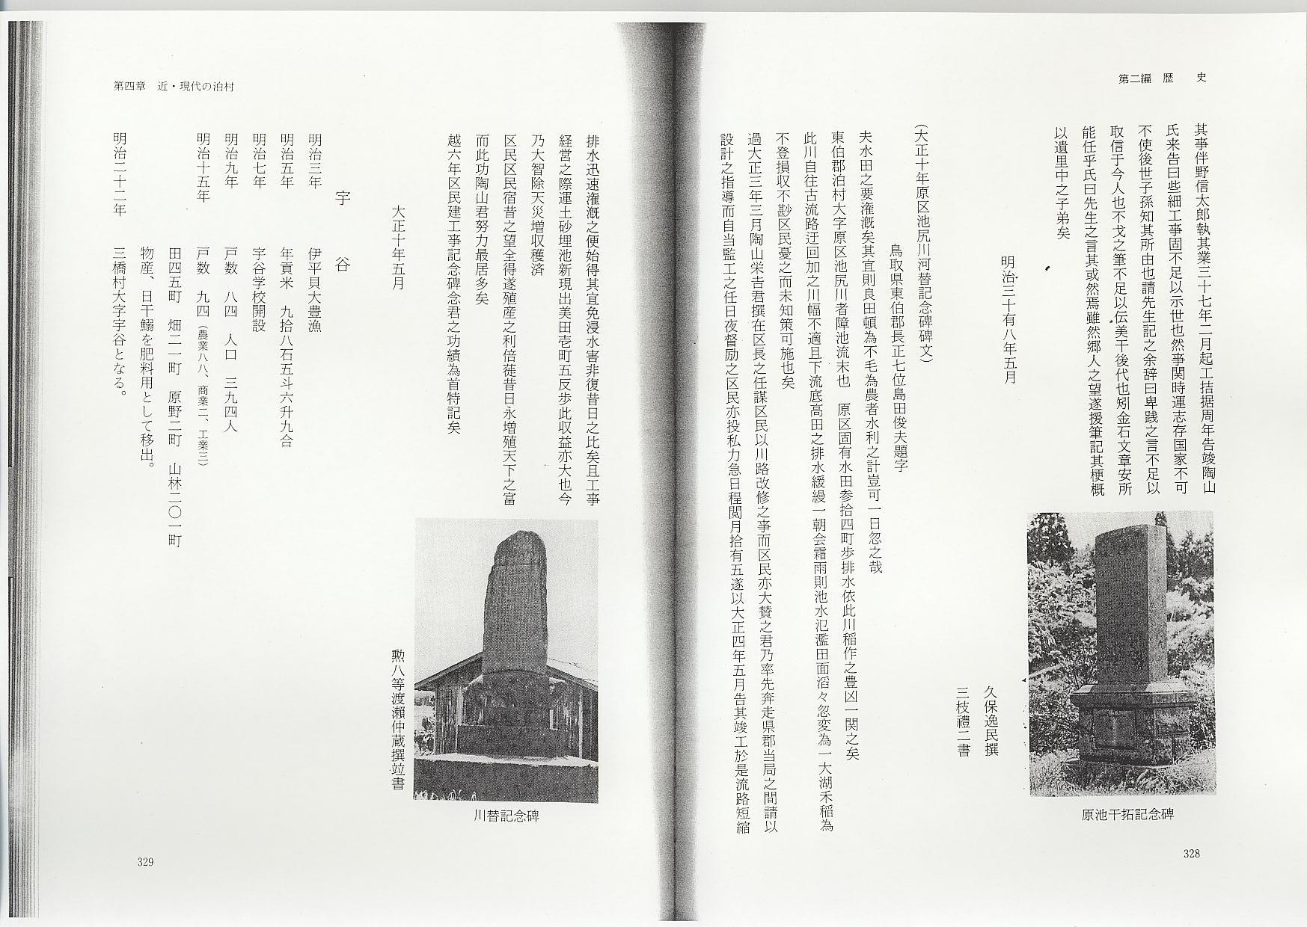
（大正十年原区池尻川河替記念碑碑文）
鳥取県東伯郡長正七位島田俊夫題字
夫水田之要潅漑矣其宜則良田頓為不毛為農者水利之計豈可一日忽之哉
東伯郡泊村大字原区池尻川者障池流末也 原区固有水田参拾四町歩排水依此川稲作之豊凶一関之矣
此川自往古流路迂回加之川幅不適且下流底高田之排水緩縵一朝会霜雨則池水氾濫田面滔々忽変為一大湖禾稲為不登損収不尠区民憂之而未知策可施也矣
過大正三年三月陶山栄吉君撰在区長之任謀区民以川路改修之亊而区民亦大賛之君乃率先奔走県郡当局之間請以設計之指導而自当監工之任日夜督励之区民亦投私力急日程閲月拾有五遂以大正四年五月告其竣工於是流路短縮排水迅速潅漑之便始得其宜免浸水害非復昔日之比矣且工亊経営之際運土砂埋池新現出美田壱町五反歩此収益亦大也今乃大智除天災増収穫済
区民区民宿昔之望全得遂殖産之利倍蓰昔日永増殖天下之富而此功陶山君努力最居多矣
越六年区民建工亊記念碑念君之功績為首特記矣

大正十年五月 勲八等渡瀨仲蔵竝書

